**ATP**

**Wat is het?**

Een applicatie om de rankings van professionele tennisspelers weer te geven. Men kan de volledige lijst van de spelers weergeven in tabelvorm gesorteerd op aantal punten.

De gebruiker kan een speler selecteren, wijzigen, toevoegen, en verwijderen.

Men kan ook de top 3 weergeven en via daar dan, een speler selecteren, de details ervan bekijken en wijzigen.

**De data**

De spelers zullen komen van een gesimuleerde API onder de vorm van een array van Player objecten. Daarvoor kunnen we gebruik maken van een 'mock-service', in-memory-web-api (zie cursus), dat ons toelaat httprequests te vangen. Op die manier zal de gebruiker spelers kunnen aflijsten, wijzigen, toevoegen en verwijderen.

**Details**

De applicatie is ‘mooier’ gemaakt met behulp van bootstrap voor 2 redenen: enerzijds om redelijk gemakkelijk de paginas te kunnen stylen zonder veel kennis van css en anderszijds om zulks framework samen met Angular eens te gebruiken, toch wel een beetje anders dan zonder angular. Het is echter geen must, eigen css is zeker ook goed, dit wordt dan ook gedaan in de ‘Top’ pagina.

Bovenaan zien we de titel van de applicatie gevolgd door twee links.

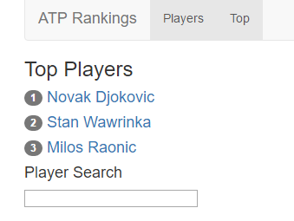

Daaronder is de ‘Top’ view, gesorteerd dus op aantal punten, de gebruiker kan daarop klikken om de spelerdetails te bekijken en te wijzigen in een andere view. Als je Back drukt ga je gewoon één stap terug in de ‘browsing’ history, als je save drukt worden de wijzigingen opgeslagen.

Met het input vakje van Player Search kan je een bepaalde speler opzoeken.

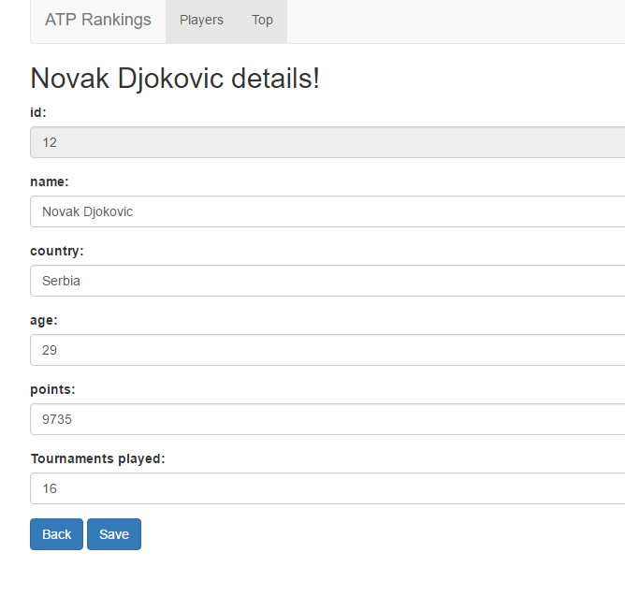

Klikken op Players brengt ons op deze view:

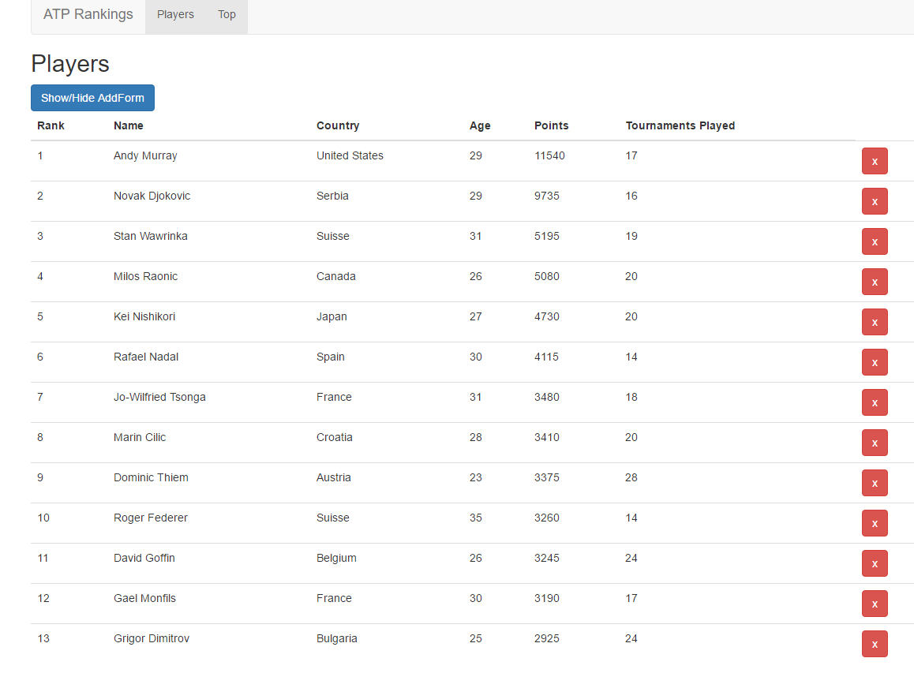

Het is een tabel waar de tennisspelers uit onze API voorgesteld worden gesorteerd op aantal punten. Klikken op een speler brengt ons op een view waar we de details kunnen zien en de gegevens wijzigen. Daar wordt routing voor gebruikt.

De gebruiker kan een tennisspeler verwijderen door op het kruisje te klikken.

Als hij op show/hide AddForm klikt krijgt hij een aantal inputvelden te zien om een speler toe te voegen. Dat formulier wordt bovenaan de lijst weergegeven.

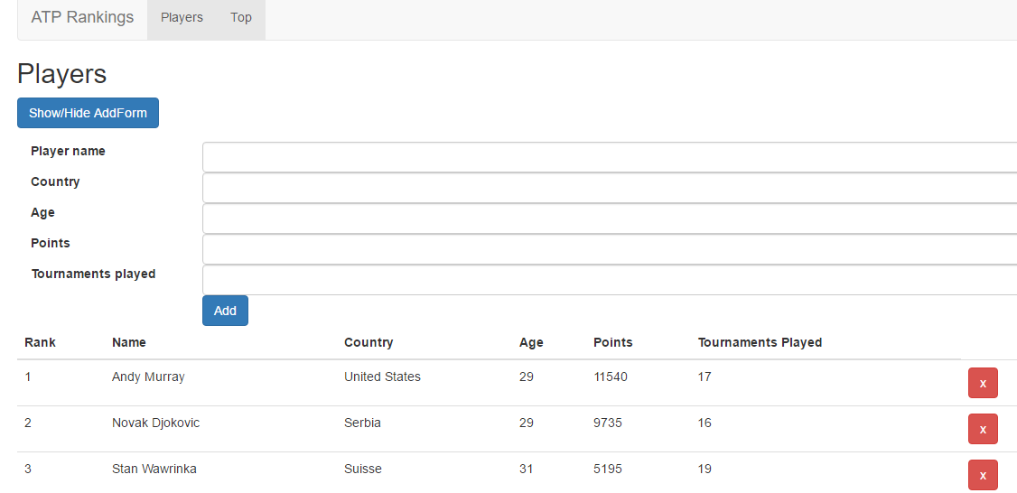

Er is GEEN controle voorzien op invoer van gegevens.

Er wordt gebruik gemaakt van routing voor het navigeren in applicatie. De beginpagina van de applicatie is Top.

De tennisspelers komen via http vanuit een ‘mock’ shared service.

**items covered**

* core-fundamentals
  + components
  + @component
    - Template, multiline template (backticks)
    - Selector
    - Styles
  + interpolation {{blah}}, one-way data binding for read-only data
  + formatting data with pipes
  + editable fields to update a model with 2-way data-binding   
    FormsModule en de directive [(ngModel)]=”player.name”
  + *ngFor, index
  + bind component methods to user events, (click)=function(o)
  + *ngIf
  + Property binding, [class.selected]=”selectedPlayer===player”
* Single Responsibility Principle 🡪 verschillende components
* Naming conventions
* @Input()
* shared services
* routing
* http